整体任务是开发一个实验平台，实现的范式是行为经济学/管理学实验的多人在线异步协作平台（引入ai的协作）。前端用户交互进行范式；不断收集各种数据。同时这个任务有很多高级的功能我觉得能借鉴他人成熟的功能就借鉴（比如otree之类的？）
后面需要区分开第一层：实验逻辑；第二层：系统逻辑；第三层：前端实现逻辑
第一层：实验逻辑：A 是干什么的 B 是干什么的 为什么要二选一 为什么要有新闻流 AI 到底帮助谁 你们真正关心的因变量是什么 ；第二层：系统逻辑：怎么派单 卡片怎么进池子 谁什么时候收到什么 倒计时怎么阻断 日志怎么记录 ；第三层：前端实现逻辑：左中右布局 模糊遮罩 红绿灯 打字机效果 弹窗提醒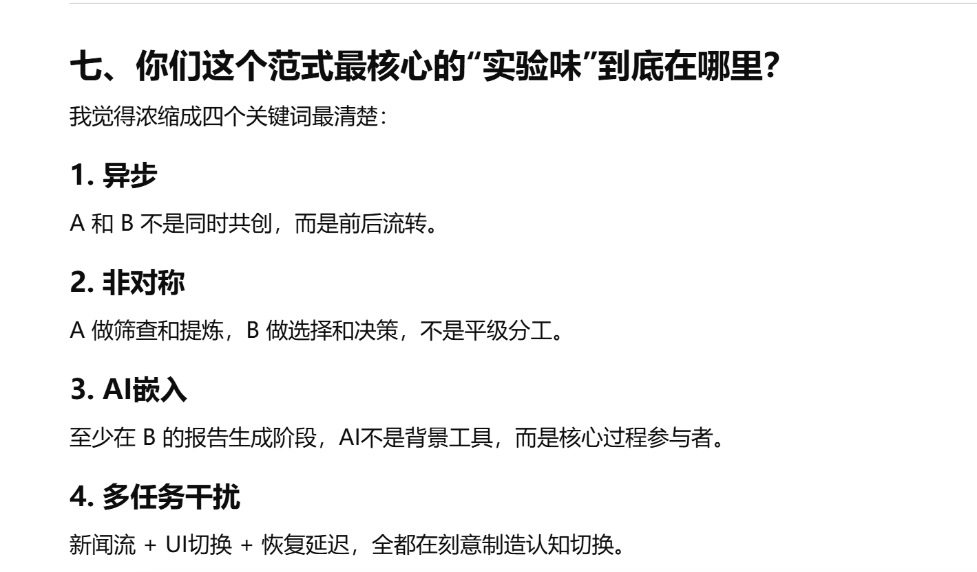
整体流程在一开始是不是还应该登录系统（并标识 A还是B角色？）

一、实验逻辑梳理
- 整体流程：n个半场+中场休息
  - 实验开始指导语
  - 半场的时间需要可以调整（在管理员页面可以调节半场的时间为具体多少min）逻辑：到时间就阻断操作并保存目前所有数据并跳转下一块
  - 半场与休息的流程可以自己调整（管理员界面调整两种block的流程）
  - 中场休息块需要完成问卷-向前端发图片or链接——如果是图片的话并发问题要考虑
  - 实验结束指导语
- 每半场实验的前端分区逻辑：材料区+作答区+AI区+最上端横着放左右滚动注意力干扰子任务
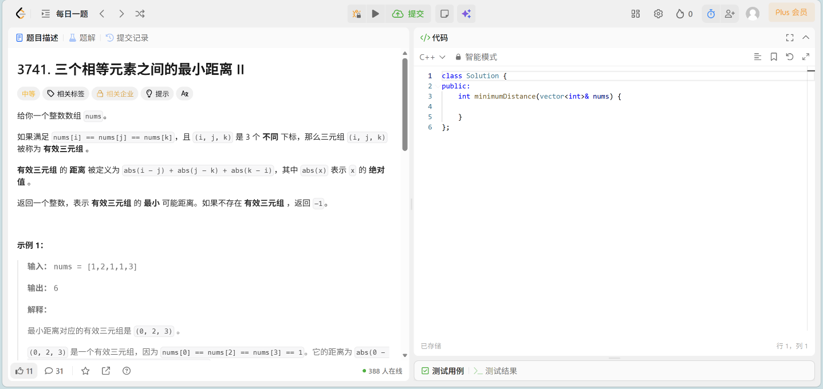
- 材料区：按钮去左上角A是材料123，B是要点尽调表+材料123；右上角是功能按钮-截图
- 作答区：A被试右上角是固定的表格，B被试则是便签word任意输入，不加乱七八糟加粗倾斜的纯净版
- AI区：ai chat（接收图片+文字）
- 注意力干扰区：请看下方 6.注意力干扰任务（新闻打标）
- 每半场实验：A一线尽调员+B投资经理
  - 【初始数据池】： 系统预存50家虚拟公司数据（包含公司类型：稳健型/成长型+材料复杂型/简单型，以及对应的财务数据、图片/音频/文档等物料）。
  - 向A派单逻辑： 系统持续向A派单。
    - 派单逻辑：两因素稳健型/成长型+材料复杂型/简单型。五家复杂材料 五家简单材料-每五家里面交替稳健、成长。类型顺序定了之后，每一类进行无放回抽取公司库中的公司。如四类型中的稳健+材料复杂型进行无放回抽取。
    - 备注：这里的五家要在管理员后台进行可调整的参数，也可能是3-3-3这样子的 ；复杂型简单型指的是材料类型有的只有word 图片即为简单型，word 图片 excel 音频之类的就是复杂型
  - A到B的流转机制
    - A完成一家公司后，该卡片进入【备选池】。
    - B的触发条件： B准备好时（一开始等待ing或者提交报告之后），备选池中至少有1家稳健型+1家成长型公司时，系统从池中随机抽取两家（一稳一成），推送到B的【决策台】。目前决定是随机抽取一家，没有决策页了
      - 备注：因为A是一家稳健一家成长这样轮着做尽调调研表的，且A可能比B快，所以可能出现不满足的情况B在等待，这时候还要显示“等待页”就说你先等等，A在做
      - 所以整体来看：B在材料区的界面是：等待页-以及真正的材料页
- A的任务详细介绍-前面其实已经比较详尽了
  - 材料区
  - 输入区（尽调结果表，交给B）+功能提交按钮（非空不可以提交，只要填了就可以提交）
    - 这里的输入区是我们后续会给出一个n*2的表格，让A一条一条填空
  - 注意力干扰任务，同样见下6.
  - 弹窗：B的任务是填写输入区+给A反馈几个点，给A反馈的点会以弹窗的形式打断A的过程并点击确认按钮弹窗才消失
- B的任务
  - 材料区-分为三步
    - 等待页：由于B的派单逻辑是【备用池】里面一个稳健一个成长型才会随机抽取一个稳健一个成长到决策台+AB速率不同，所以B一开始和中间会出现等待A的情况。显示请等待A之类的
    - 真正材料页：和A基本类似，就是多了一个A对尽调要点表的材料。按钮区默认显示尽调要点表+原始材料123（需要记录B查看各个原始材料的次数）（管理员界面需要能调整这里的原始材料呈现顺序）
  - 输入区：撰写报告
    - 右上角是单纯打字（能换行空格就行，和A的一个n*2表格不同）
  - AI区：和A一致
  - 反馈页：
    - 完成输入区任务点击提交按钮之后，进入反馈页，表明这是反馈给A的内容，填完之后再点确认，把这些反馈返回给A进行弹窗提醒
    - 反馈页形式需要占据材料；输入；AI区挡住他们。
    - 反馈页的具体内容直接看"E:\Own_program\multi cooperation\00_start_materials\B第二次对接_人机协作平台-产品文档.docx"
- 注意力干扰任务（新闻打标）
  - UI：放在页面最上端左右滚动，类似Twitter的信息流。每隔 X 秒（变量，需在后台可配置，区分高频/低频组）从顶部压入一条短新闻。
  - 交互逻辑：
    - 每条新闻下方有三个按钮：【利好】【利空】【中性】。
    - 点击任意按钮后，该条新闻消失。
    - 超时机制： 如果新闻停留超过 Y 秒未被处理，自动从信息流中消失。
    - 运行条件： 全程保持运行，甚至在池子为空、等待数据传输时也要持续推送。
  - UI逻辑：可以“展开”在AI回复的等待期强制展开？还是被试自主决策是否展开？
- 实验结束之后
  - 指导语-实验结束
  - 后端自动计算被试费-固定行为数据；AI判断AB报告的质量如何，但是具体咋算这个逻辑后面再定

二、待定
- 第一级
- 材料区-是否要加高亮+注释这两个功能；以及如果要加的话是否要把修改后的材料传给B还是给B原始材料
- B的反馈页-具体内容未定，让B反馈什么？可能是填空；可能是固定题目+选项？
- B的材料区 决策环节-稳健型成长型二选一环节，显示什么参数？（师兄之前还提到过后台要根据要点尽调表实时计算的参数，如复杂度参数？（读取A在“尽调要点表”中填写的字数总和动态生成，应该是这样？）
- 注意力干扰任务的UI逻辑：“展开”功能：还是被试自主决策是否展开？
- 第二级
- 行为数据的记录方案：详细后面怎么分析，不能漏记了-我这边要整理数据库（比如各种时间戳我能记就记录，公司进入备选池池的时间戳；B决策页选中公司的时间戳+花了多久时间进行决策etc；B发送反馈，A收到弹窗的时间戳etc；A与B在AI生成等待期，成功打标的新闻数量）
- 被试费计算的后端逻辑——用AI辅助算-但是具体逻辑咋算还需要商定
- AI区待定：模型选择+是否深度思考

